BREVET DE TECHNICIEN SUPÉRIEUR ÉLECTROTECHNIQUE

SESSION 2022
ÉPREUVE E4

Pré-étude de l’installation électrique du télésiège SERRE DOUMENGE
à la station de ski de PEYRAGUDES

DOSSIER RESSOURCES

DRES 1. Structure Générique d’un réseau HTA à comptage HT 2
DRES 2. Structure Générique d’un réseau HTA à comptage BT 3
DRES 3. Réseau HTA choix comptage 4
DRES 4. Choix Protection Transformateur HTA/BT 5
DRES 5. Courant admissible dans les canalisations enterrées 6
DRES 6. Proposition commerciale pour les câbles 7

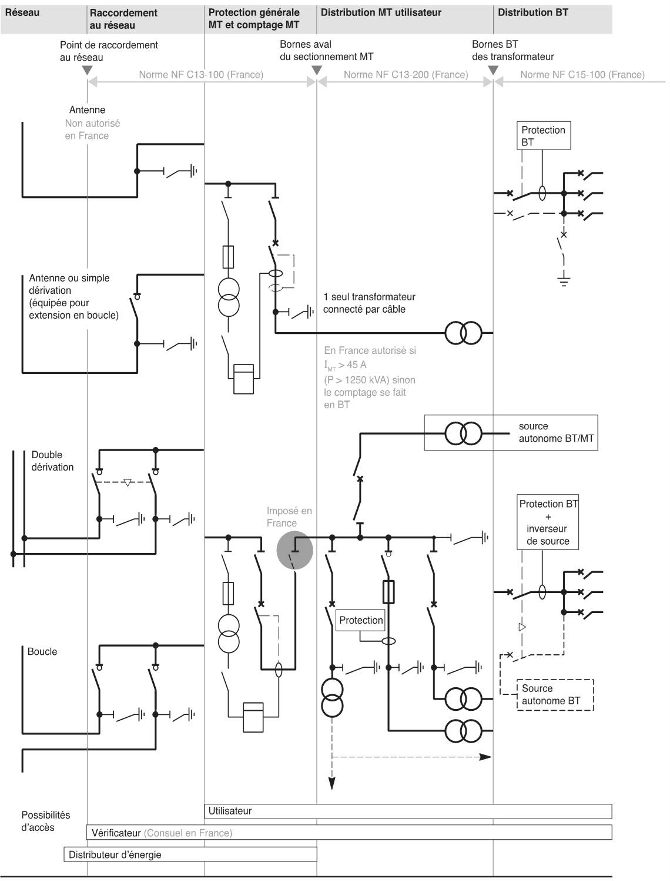
Source documentaire : Wiki Schneider Electric

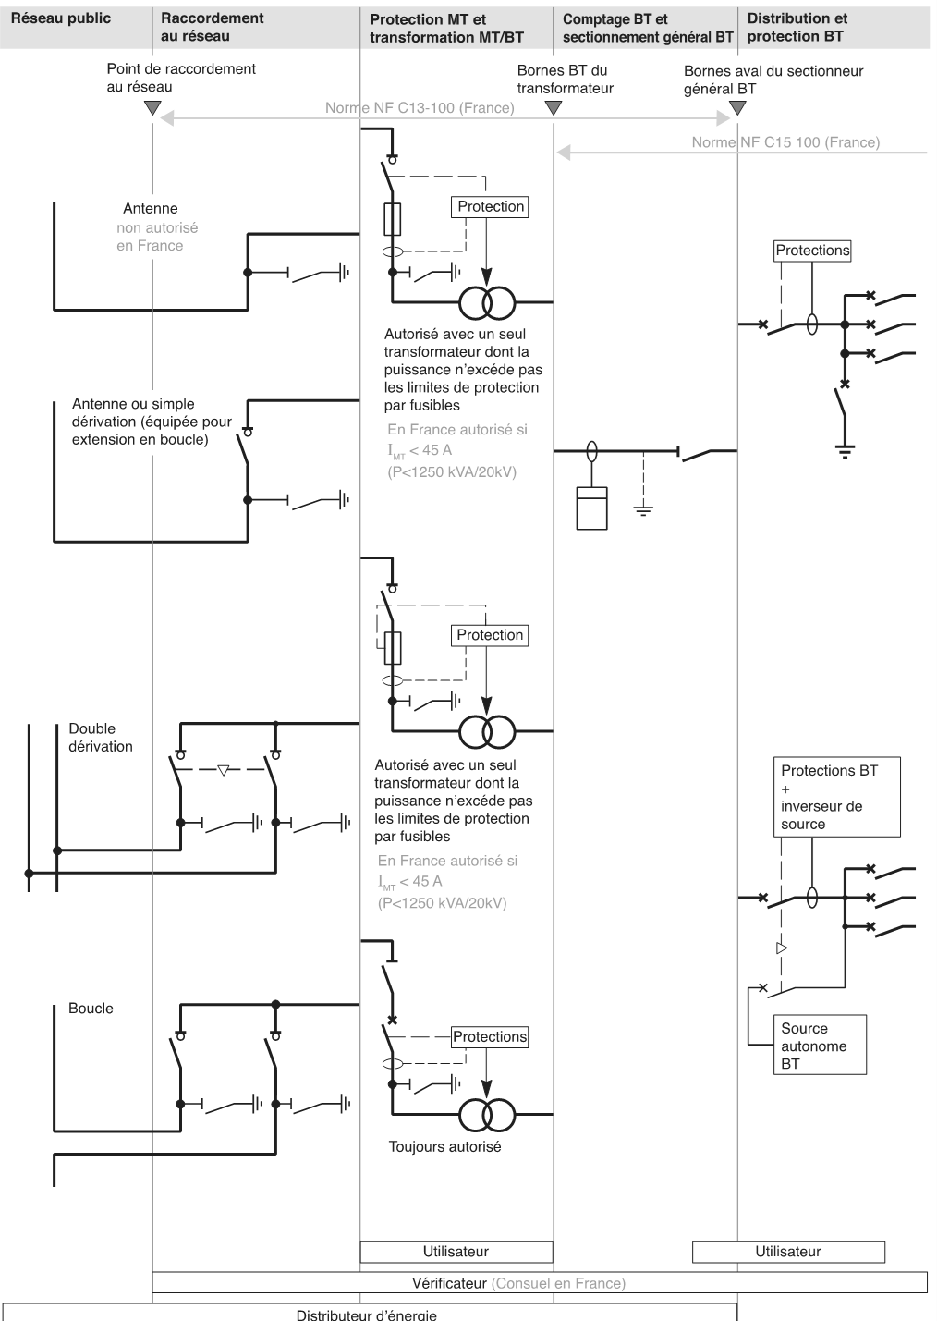
Source documentaire : Wiki Schneider Electric

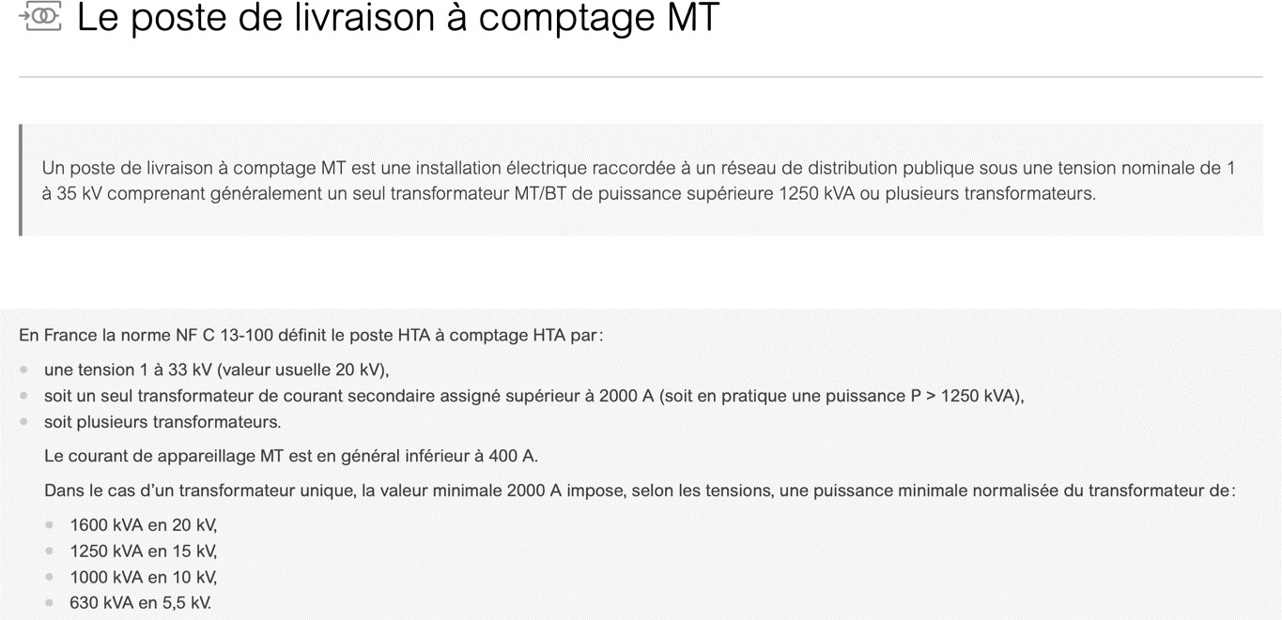
HT
Source documentaire : Wiki Schneider Electric

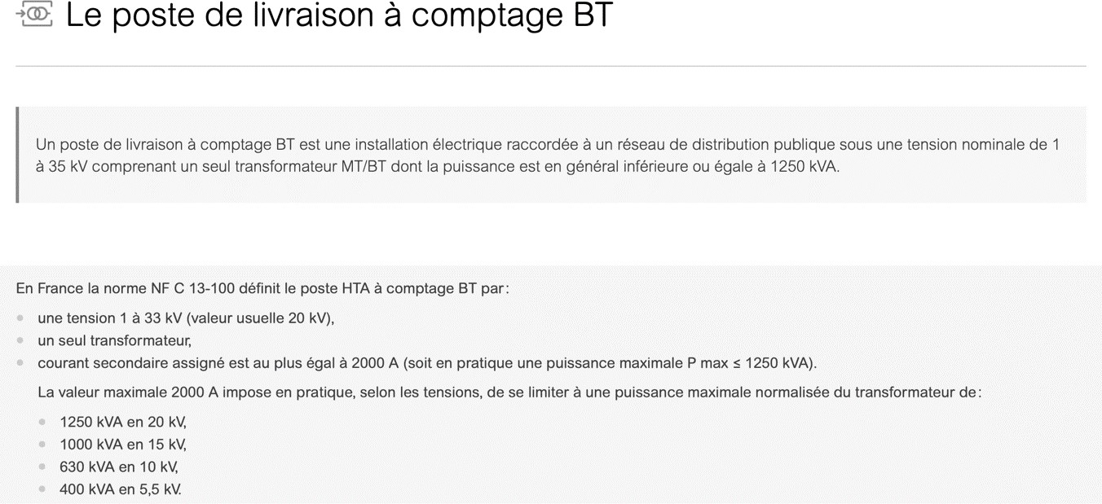
Source documentaire : Wiki Schneider Electric

Trois types de cellules HTA peuvent être utilisés pour protéger le transformateur du poste :
- Interrupteur et fusibles associés, la fusion d’un fusible n’agissant pas sur l’interrupteur
- Combiné interrupteur-fusibles1, la fusion d’un fusible déclenchant l’interrupteur
- Disjoncteur

Des paramètres vont influer sur le choix optimal
- La valeur du courant primaire,
- Le type d’isolant du transformateur,
- L’installation du poste par rapport au local principal,
- La position du poste par rapport aux charges,
- La puissance en kVA du transformateur,
- La distance des cellules au transformateur.

Choix de la cellule de protection du transformateur en comptage BT en France
Le dispositif de protection HTA est défini par la norme NF C 13-100.
Un poste HTA à comptage BT comporte un seul transformateur de courant secondaire < 2000 A

La norme NF C 13-100 impose d’autre part en comptage BT
- Une protection du transformateur contre les défauts internes provoquant l’ouverture du dispositif de protection HTA :
  - Pour les transformateurs immergés, un dispositif de détection gaz, pression, température de type DMCR2 ou DGPT23
  - Pour les transformateurs secs, un dispositif thermique

Notes
- Les combinés interrupteur-fusibles sont équipés d’un percuteur qui provoque le déclenchement tripolaire de l’interrupteur en cas de fusion d’un ou plusieurs fusibles.
- Le DMCR® contrôle simultanément les paramètres suivants du liquide diélectrique dans la cuve des transformateurs : la pression, la température et le niveau.
- Un DGPT2 est un relais de protection de transformateur immergé, similaire au relais Buchholz. Son nom signifie Détection Gaz Pression Température 2 seuils. Il est équipé de divers détecteurs qui lui permettent de signaler un défaut de présence gaz, de pression ou de température anormales. Le détecteur de température a deux seuils de détections.

Source documentaire : d’après Wiki Schneider Electric

(NOTA XLPE est une désignation équivalente à PR)

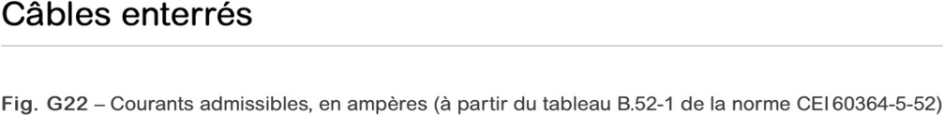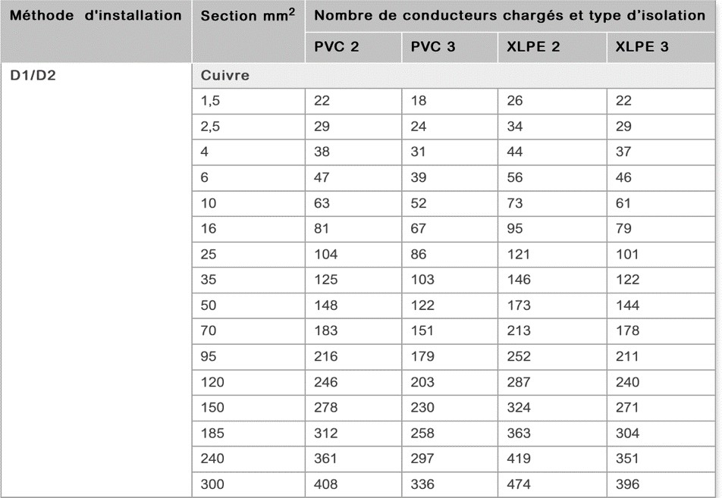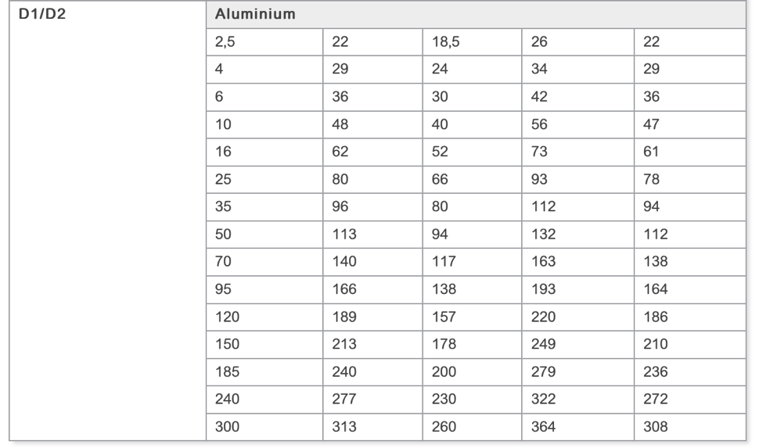

Source documentaire : Wiki Schneider Electric

